Érkezett:
Kiállítva:
Fizetve:

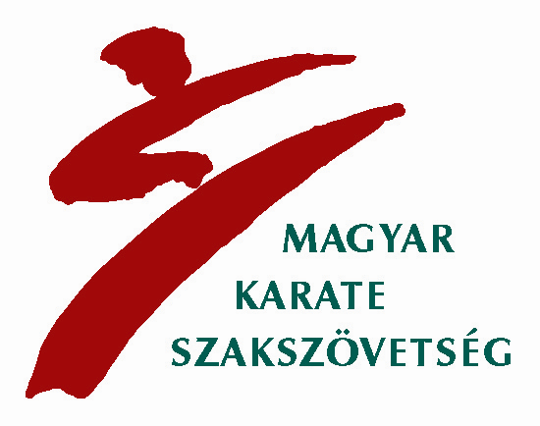
MAGYAR KARATE SZAKSZÖVETSÉG
H -1146 Budapest, Istvánmezei út 1-3.
honlap: www.karate.hu
tel: 06 1 460-6867

Edzői Engedély Kérelem a 2014. évre
Kérjük, nyomtatott nagybetűvel kitölteni!

- Egyesület neve TTC YAMA KARATE SZAKOSZTÁLY
- Stílusszervezet neve: MAGYAR JKA KARATE SZÖVETSÉG
- edző/oktató neve: …………………………………………………… *Neme: férfi - nő
- Anyja leánykori neve: ………………………………………………………………………….……..
- Születésének helye: ……………………………………………………… *Külföld: igen - nem
- Születési dátuma: ________ - ____ - ____ Állampolgársága: …………………………….…..
- Címe (település): ………………………………………………… Irányítószám: …………...…..…..
- Címe (utca, házszám): ……………………………………………………………..………….….…...
- Budo Pass száma: ………………………….. Oklevél száma: …………….........................................
- A végzettség megnevezése:……………………………… Megszerzésének dátuma: …………..…...
- A végzettséget kiadó szerv: ………………………… ……………………………………………….
- Edzőtovábbképzésen mikor/hol vett részt:…………………………………………………………
- *Nyilatkozom, hogy edzői tevékenységet sportklubon / stílusszervezeten keresztül folytatok.
- *Rendelkezett-e már edzői engedéllyel: igen - nem

- Hozzájárulok ahhoz, hogy a szakszövetség személyes adataimat továbbítsa a Magyar Olimpiai Bizottság felé az országos sportinformációs rendszer működtetése céljából.
Igen Nem

- Hozzájárulok ahhoz, hogy a Magyar Olimpiai Bizottság, mint szerződő fél a javamra - mint biztosított javára - balesetbiztosítási szerződést kössön a Magyar Posta Biztosító Zrt-vel. A szerződés megkötése céljából hozzájárulok az 1-9. pontokban feltüntetett személyes adataimnak a Magyar Posta Biztosító Zrt. részére történő továbbításához.
Igen Nem

- Hozzájárulok ahhoz, hogy a szakszövetség név és lakcím adataimat a Magyar Posta Biztosító Zrt . marketing nyilvántartásába továbbítsa abból a célból, hogy a Biztosító a jövőben üzletszerzési tevékenysége során a kapcsolatot velem felvehesse és termékeivel, szolgáltatásaival kapcsolatos ajánlataival megkeressen.
Igen Nem

- Hozzájárulok a 3-9. pontokban feltüntetett személyes adataimnak a Vodafone Magyarország Zrt. részére történő továbbításához és kezeléséhez.
Igen Nem

Dátum: ……………………………………………

Sportszervezet / stílusszervezet  aláírása és pecsétje | PH. | Edző / Oktató aláírása

